数一数先进精密测量技术有哪些
来源： 传感器技术
在科学技术高度发展的今天，现代精密测量技术对一个国家的发展起着十分重要的作用。如果没有先进的测量技术与测量手段，就很难设计和制造出综合性能和单相性能均优良的产品，更谈不发展现代高新尖端技术，因此世界各个工业发达国家都很重视和发展现代精密测量技术。
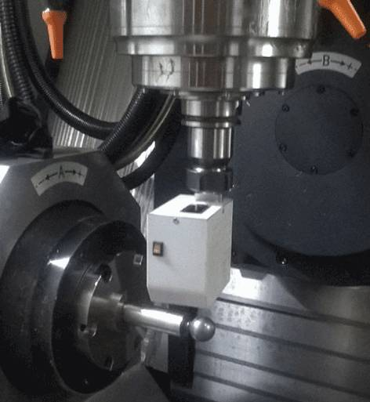
精密坐标测量
现代精密测量技术是一门集光学、电子、传感器、图像、制造及计算机技术为一体的综合性交叉学科，涉及广泛的学科领域，它的发展需要众多相关学科的支持。
在现代工业制造技术和科学研究中，测量仪器具有精密化、集成化、智慧化的发展趋势。三坐标测量机（CMM）是适应上述发展趋势的典型代表，它几乎可以对生产中的所有三维复杂零件尺寸、形状和相互位置进行高准确度测量。发展高速坐标测量机是现代工业生产的要求。同时，作为下世纪的重点发展目标，各国在微/纳米测量技术领域开展了广泛的应用研究。
三坐标测量机
三坐标测量机作为几何尺寸数字化检测设备在机械制造领域得到推广使用。
1、误差自补偿技术
德国CarlZeiss公司最近开发的CNC小型坐标测量机采用热不灵敏陶瓷技术，使坐标测量机的测量精度在17.8～25.6℃范围不受温度变化的影响。国内自行开发的数控测量机软件系统PMIS包括多项系统误差补偿、系统参数识别和优化技。
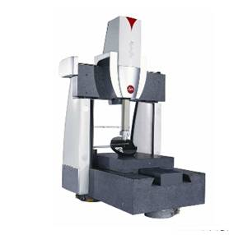
CNC小型坐标测量机
2、丰富的软件技术
CarlZeiss公司开发的坐标测量机软件STRATA-UX，其测量数据可以从CMM直接传送到随机配备的统计软件中去，对测量系统给出的检验数据进行实时分析与管理，根据要求对其进行评估。依据此数据库，可自动生成各种统计报表，包括X-BAR&R及X_BAR&S图表、频率直方图、运行图、目标图等。
美国公司的Cameleon测量系统所配支持软件可提供包括齿轮、板材、凸轮及凸轮轴共计50多个测量模块。
日本Mistutor公司研制开发了一种图形显示及绘图程序，用于辅助操作者进行实际值与要求测量值之间的比较，具有多种输出方式。
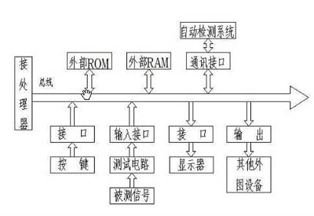
STRATA-UX系统处理简图
3、非接触测量
基于三角测量原理的非接触激光光学探头应用于CMM上代替接触式探头。通过探头的扫描可以准确获得表面粗糙度信息，进行表面轮廓的三维立体测量及用于模具特征线的识别。
该方法克服了接触测量的局限性。将激光双三角测量法应用于大范围内测量，对复杂曲面轮廓进行测量，其精度可高于1μm。英国IMS公司生产的IMP型坐标测量机可以配用其它厂商提供的接触式或非接触式探头。
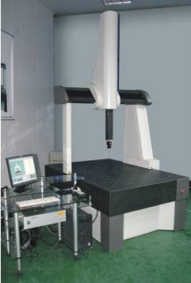
IMP型坐标测量机
微/纳米级精密测量技术
科学技术向微小领域发展，由毫米级、微米级继而涉足到纳米级，即微/纳米技术。
纳米级加工技术可分为加工精度和加工尺度两方面。加工精度由本世纪初的最高精度微米级发展到现有的几个纳米数量级。金刚石车床加工的超精密衍射光栅精度已达1nm，已经可以制作10nm以下的线、柱、槽。
微/纳米技术的发展，离不开微米级和纳米级的测量技术与设备。具有微米及亚微米测量精度的几何量与表面形貌测量技术已经比较成熟，如HP5528双频激光干涉测量系统（精度10nm）、具有1nm精度的光学触针式轮廓扫描系统等。
因为扫描隧道显微镜、扫描探针显微镜和原子力显微镜用来直接观测原子尺度结构的实现，使得进行原子级的操作、装配和改形等加工处理成为近几年来的前沿技术。
1、扫描探针显微镜
1981年美国IBM公司研制成功的扫描隧道显微镜，把人们带到了微观世界。它具有极高的空间分辨率，广泛应用于表面科学、材料科学和生命科学等研究领域，在一定程度上推动了纳米技术的产生和发展。与此同时，基于STM相似的原理与结构，相继产生了一系列利用探针与样品的不同相互作用来探测表面或接口纳米尺度上表现出来的性质的扫描探针显微镜（SPM），用来获取通过STM无法获取的有关表面结构和性质的各种信息，成为人类认识微观世界的有力工具。下面为几种具有代表性的扫描探针显微镜。
（1）原子力显微镜（AFM）
为了弥补STM只限于观测导体和半导体表面结构的缺陷，Binning等人发明了AFM，AFM利用微探针在样品表面划过时带动高敏感性的微悬臂梁随表面的起伏而上下运动，通过光学方法或隧道电流检测出微悬臂梁的位移，实现探针尖端原子与表面原子间排斥力检测，从而得到表面形貌信息。
就应用而言，STM主要用于自然科学研究，而相当数量的AFM已经用于工业技术领域。1988年中国科学院化学所研制成功国内首台具有原子分辨率的AFM。安装有微型光纤传导激光干涉三维测量系统，可自校准和进行绝对测量的计量型原子力显微镜可使目前纳米测量技术定量化。
利用类似AFM的工作原理，检测被测表面特性对受迫振动力敏组件产生的影响，在探针与表面10～100nm距离范围，可以探测到样品表面存在的静电力、磁力、范德华力等作用力，相继开发磁力显微镜、静电力显微镜、摩擦力显微镜等，统称为扫描力显微镜。
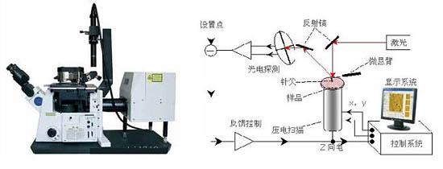
原子力显微镜及工作原理
（2）光子扫描隧道显微镜（PSTM）
PSTM的原理和工作方式与STM相似，后者利用电子隧道效应，而前者利用光子隧道效应探测样品表面附近被全内反射所激起的瞬衰场，其强度随距接口的距离成函数关系，获得表面结构信息。
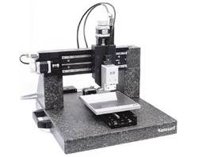
光子扫描隧道显微镜
（3）其它显微镜
如扫描隧道电位仪（STP）可用来探测纳米尺度的电位变化；扫描离子电导显微镜（SICM）适用于进行生物学和电生理学研究；扫描热显微镜已经获得了血红细胞的表面结构；弹道电子发射显微镜（BEEM）则是目前唯一能够在纳米尺度上无损检测表面和接口结构的先进分析仪器，国内也已研制成功。
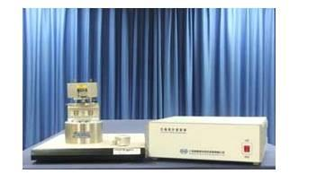
扫描隧道电位仪
2、纳米测量的扫描X射线干涉技术
以SPM为基础的观测技术只能给出纳米级分辨率，却不能给出表面结构准确的纳米尺寸，这是因为到目前为止缺少一种简便的纳米精度（0.10～0.01nm）尺寸测量的定标手段。
美国NIST和德国PTB分别测得硅（220）晶体的晶面间距为192015.560±0.012fm和192015.902±0.019fm。日本NRLM在恒温下对220晶间距进行稳定性测试，发现其18天的变化不超过0.1fm。实验充分说明单晶硅的晶面间距具有较好的稳定性。
扫描X射线干涉测量技术是微/纳米测量中的一项新技术，它正是利用单晶硅的晶面间距作为亚纳米精度的基本测量单位，加上X射线波长比可见光波波长小两个数量级，有可能实现0.01nm的分辨率。该方法较其它方法对环境要求低，测量稳定性好，结构简单，是一种很有潜力的方便的纳米测量技术。
自从1983年D.G.Chetwynd将其应用于微位移测量以来，英、日、意大利相继将其应用于纳米级位移传感器的校正。国内清华大学测试技术与仪器国家重点实验室在1997年5月利用自己研制的X射线干涉器件在国内首次清楚地观察到X射线干涉条纹。软X射线显微镜、扫描光声显微镜等用以检测微结构表面形貌及内部结构的微缺陷。迈克尔逊型差拍干涉仪，适于超精细加工表面轮廓的测量，如抛光表面、精研表面等，测量表面轮廓高度变化最小可达0.5nm，横向（X，Y向）测量精度可达0.3～1．0μm。渥拉斯顿型差拍双频激光干涉仪在微观表面形貌测量中，其分辨率可达0.1nm数量级。
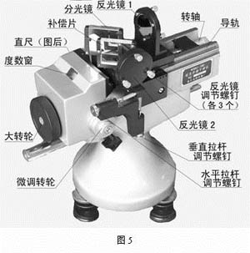
迈克尔逊型差拍干涉仪
3、光学干涉显微镜测量技术
光学干涉显微镜测量技术，包括外差干涉测量技术、超短波长干涉测量技术、基于F-P（Ferry-Perot）标准的测量技术等，随着新技术、新方法的利用亦具有纳米级测量精度。外差干涉测量技术具有高的位相分辨率和空间分辨率，如光外差干涉轮廓仪具有0.1nm的分辨率；基于频率跟踪的F-P标准具测量技术具有极高的灵敏度和准确度，其精度可达0.001nm，但其测量范围受激光器的调频范围的限制，仅有0.1μm。而扫描电子显微镜（SEM）可使几十个原子大小的物体成像。
美国ZYGO公司开发的位移测量干涉仪系统，位移分辨率高于0.6nm，可在1.1m/s的高速下测量，适于纳米技术在半导体生产、数据存储硬盘和精密机械中的应用。
目前，在微/纳米机械中，精密测量技术一个重要研究对象是微结构的机械性能与力学性能、谐振频率、弹性模量、残余应力及疲劳强度等。微细结构的缺陷研究，如金属聚集物、微沉淀物、微裂纹等测试技术的纳米分析技术目前尚不成熟。国外在此领域主要开展用于晶体缺陷的激光扫描层析技术，用于研究样品顶部几个微米之内缺陷情况的纳米激光雷达技术，其探测尺度分辨率均可达到1nm。
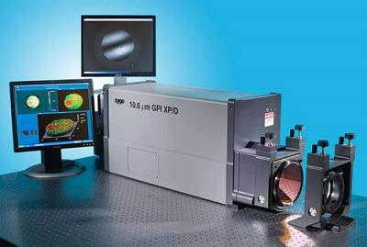
以激光波长为已知长度利用迈克耳逊干涉系统测量位移
图像识别测量技术
随着近代科学技术的发展，几何尺寸与形位测量已从简单的一维、二维坐标或形体发展到复杂的三维物体测量，从宏观物体发展到微观领域。正确地进行图像识别测量已经成为测量技术中的重要课题。
图像识别测量过程包括：（1）图像信息的获取；（2）图像信息的加工处理，特征提取；（3）判断分类。计算机及相关计算技术完成信息的加工处理及判断分类，这些涉及到各种不同的识别模型及数理统计知识。
图像测量系统一般由以下结构组成。以机械系统为基础，线阵、面阵电荷耦合器件CCD或全息照相系统构成摄像系统；信息的转换由视频处理器件完成电荷信号到数字信号的转换；计算机及计算技术实现信息的处理和显示；回馈系统包括温度误差补偿，摄像系统的自动调焦等功能；载物工作台具有三坐标或多坐标自由度，可以精确控制微位移。
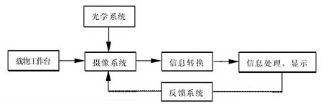
图像测量系统结构
1、CCD传感器技术
物体三维轮廓测量方法中，有三坐标法、干涉法、穆尔等高线法及相位法等。而非接触电荷耦合器件CCD是近年来发展很快的一种图像信息传感器。它具有自扫描、光电灵敏度高、几何尺寸精确及敏感单元尺寸小等优点。随着集成度的不断提高、结构改善及材料质量的提高，它已日益广泛地应用于工业非接触图像识别测量系统中。
在对物体三维轮廓尺寸进行检测时，采用软件或硬件的方法，如解调法、多项式插值函数法及概率统计法等，测量系统分辨率可达微米级。也有将CCD应用于测量半导体材料表面应力的研究。
2、照相技术
全息照相测量技术是60年代发展起来的一种新技术，用此技术可以观察到被测物体的空间像。激光具有极好的空间相干性和时间相干性，通过光波的干涉把经物体反射或透射后，光束中的振幅与相位信息。
超精密测量技术所代表的测量技术在国防、航天、航空、航海、铁道、机械、轻工、化工、电子、电力、电信、钢铁、石油、矿山、煤炭、地质、勘侧等领域有极其广泛的应用，在国民经济建设中占有重要的地位。在精密制造中，超精密测量技术是产品合格的基本保证。

